JAQUETA
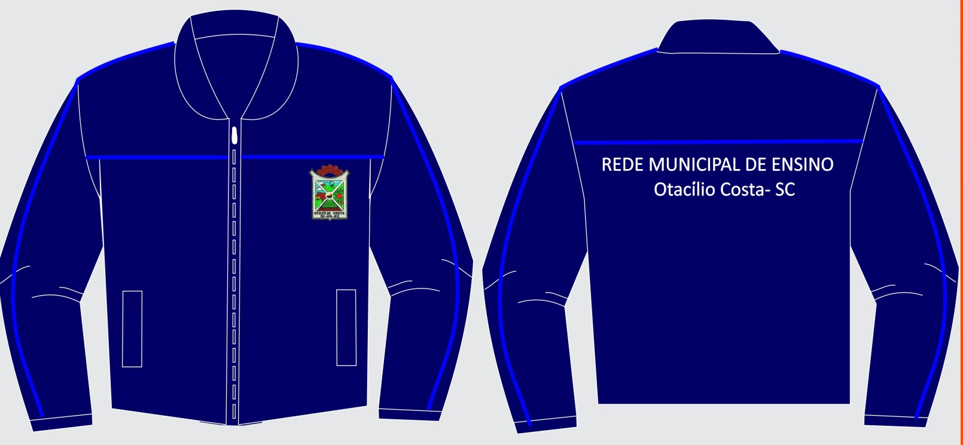

TECIDO |  |  |  |  |  | NYLON PARAQUEDAS
GRAMATURA |  |  |  |  |  | 100
TAMANHO | 4 | 6 | 8 | 10 | ‘12 |  | 14 | 16 | P | M | G | GG | TOTAL
QUANTIDADE | 238 | 322 | 464 | 322 | 338 |  | 313 | 222 | 167 | 111 | 44 | 13 | 2554

DESCRIÇÃO JAQUETA
- JAQUETA EM NYLON PARAQUEDAS profissional jetfio com forro matelace e fibra anti alérgica antibacteriana na gramatura 100 na cor azul marinho, bordado brasão da Prefeitura Municipal de Otacílio Costa no peito esquerdo de quem veste, frisos na cor azul Royal nas mangas esquerda e direita, frente e nas costas, conforme layout no edital. Escrito nas costas em linha reta.
“REDE MUNICIPAL DE ENSINO”
Otacílio costa – SC

